Convallaria majalis, Echt-Maiglöckchen
[Asperagaceae, Mäusedorngewächse]

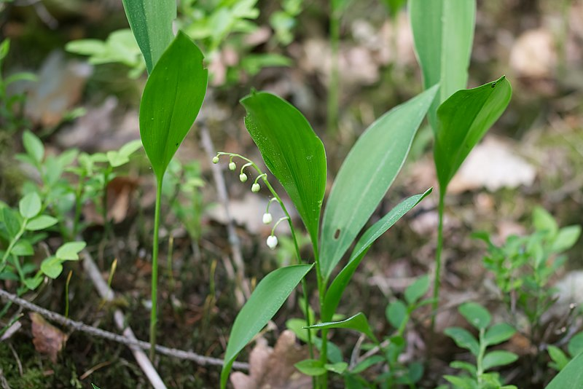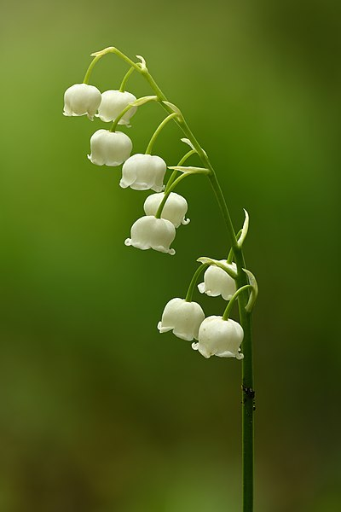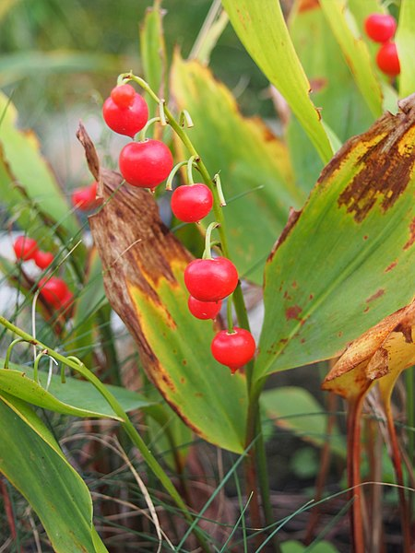

Merkmale: Dieser ausdauernde Geophyt erreicht eine Höhe von 10-20(30) cm und besitzt ein waagrechtes Rhizom. Die Pflanze enthält herzgiftige Cardenolide.
Am Grund des Stängels sitzen häutig, scheidige Niederblätter. Die Laubblattspreiten sind breit-lanzettlich bis elliptisch und unterseits glänzend.
Der nickende Blütenstand ist eine einseitswendige, 5-10-blütige Traube. Die weißen Perigonblätter sind zu einer halbkugeligen Glocke verwachsen und haben einen angenehmen Geruch. Daraus entwickeln sich 3-fächrige, vielsamige, leuchtend rote Beeren.
Ökologie: Convallaria majalis kommt auf trockenen, basischen bis schwach sauren Wäldern vor.
Blütezeit: Mai bis Juni
Höhenstufe: collin bis subalpin
Rote Liste Nordtirol¹: LC
Rote Liste Osttirol¹: LC
Rote Liste Österreich²: LC
L | T | K | F | R | N | S
4 | i | i | 4 | b | 4 | 0

Zeigerwerte:

